Pressemeddelelse
HALFDAN
Livet er en morgengave…

En voksen-cabaret i anledning af Halfdan Rasmussens 100-år

Halfdan Rasmussen er verdenskendt i Danmark som børnerims-fjollerist og voksenrims-tosserist, han elskede at fantasere og facettere, elskede at tage ”ordet på ordet” og er stadig en af de mest levende digtere for børn, men bestemt også for legesyge voksne!

Halfdan ville i 2015 være fyldt 100 år og det synes Teatret OPtimis er værd at fejre! De gør det ved at turnere med en jubilæums-forestilling fyldt med hans finurlige og fjolle-fornuftige tekster:



En voksen-cabaret med hans kendte viser: Noget om Helte, Noget om Kraft, Noget om Kammermusik, Noget om Jungleliv, Noget om det slemme Skønne, Noget om Stjernefangst osv - med nogle af børnesangene og hans sprællende, sprudlende tekster om sin egen barndom på Christianshavn - men også med små rejser ind i hans mørkere side med tekster om arbejdsløsheden i 30’erne, modstandskampen, udlandsrejserne og hans rammende tekster om den sidste tids ”skrumpealder”. Et helt portræt af Halfdans liv og digtning - og samtidig et portræt af et menneskeliv, der, tilsat lidt eventyr, kunne være dit eller mit…

Forestillingen er bygget op af Halfdan Rasmussens tekster, flettet ind i hinanden i en blanding af kronologi, fabuleren og kontrastfyldte overraskelser. Den fremføres af sanger/skuespiller Allan Høier til Erik Axel Wessbergs guitarakkompagnement - instrueret af Bo Skødebjerg. Det samme hold som med stor succes har opsat og turneret med forestillingen BENNY (om Benny Andersen) der har fået fine anmeldelser og trukket fulde huse.

De medvirkende:

Allan Høier, sanger, skuespiller og idémand
Visesanger med speciale i det dansk-svenske repertoire. Medvirket i en lang række forestillinger for Teatret OPtimis. Har lavet adskillige roste vise-CD’er og optrådt i radio og TV. Er desuden blæksprutte og administrator – både hos OPtimis og i andre sammenhænge.

Erik Axel Wessberg, guitarist og arrangør
Medvirket som musiker, skuespiller, komponist, arrangør, kapelmester i forestillinger på bl.a. Århus Teater, Svalegangen, TV Teateret og Odense Teater. Stor undervisningserfaring. Udgivet bøger og CD’er. TV- og radioproducer for DR. Har lavet cabaret med bl.a. Susanne Breuning, Simon Rosenbaum og Ulla Henningsen.

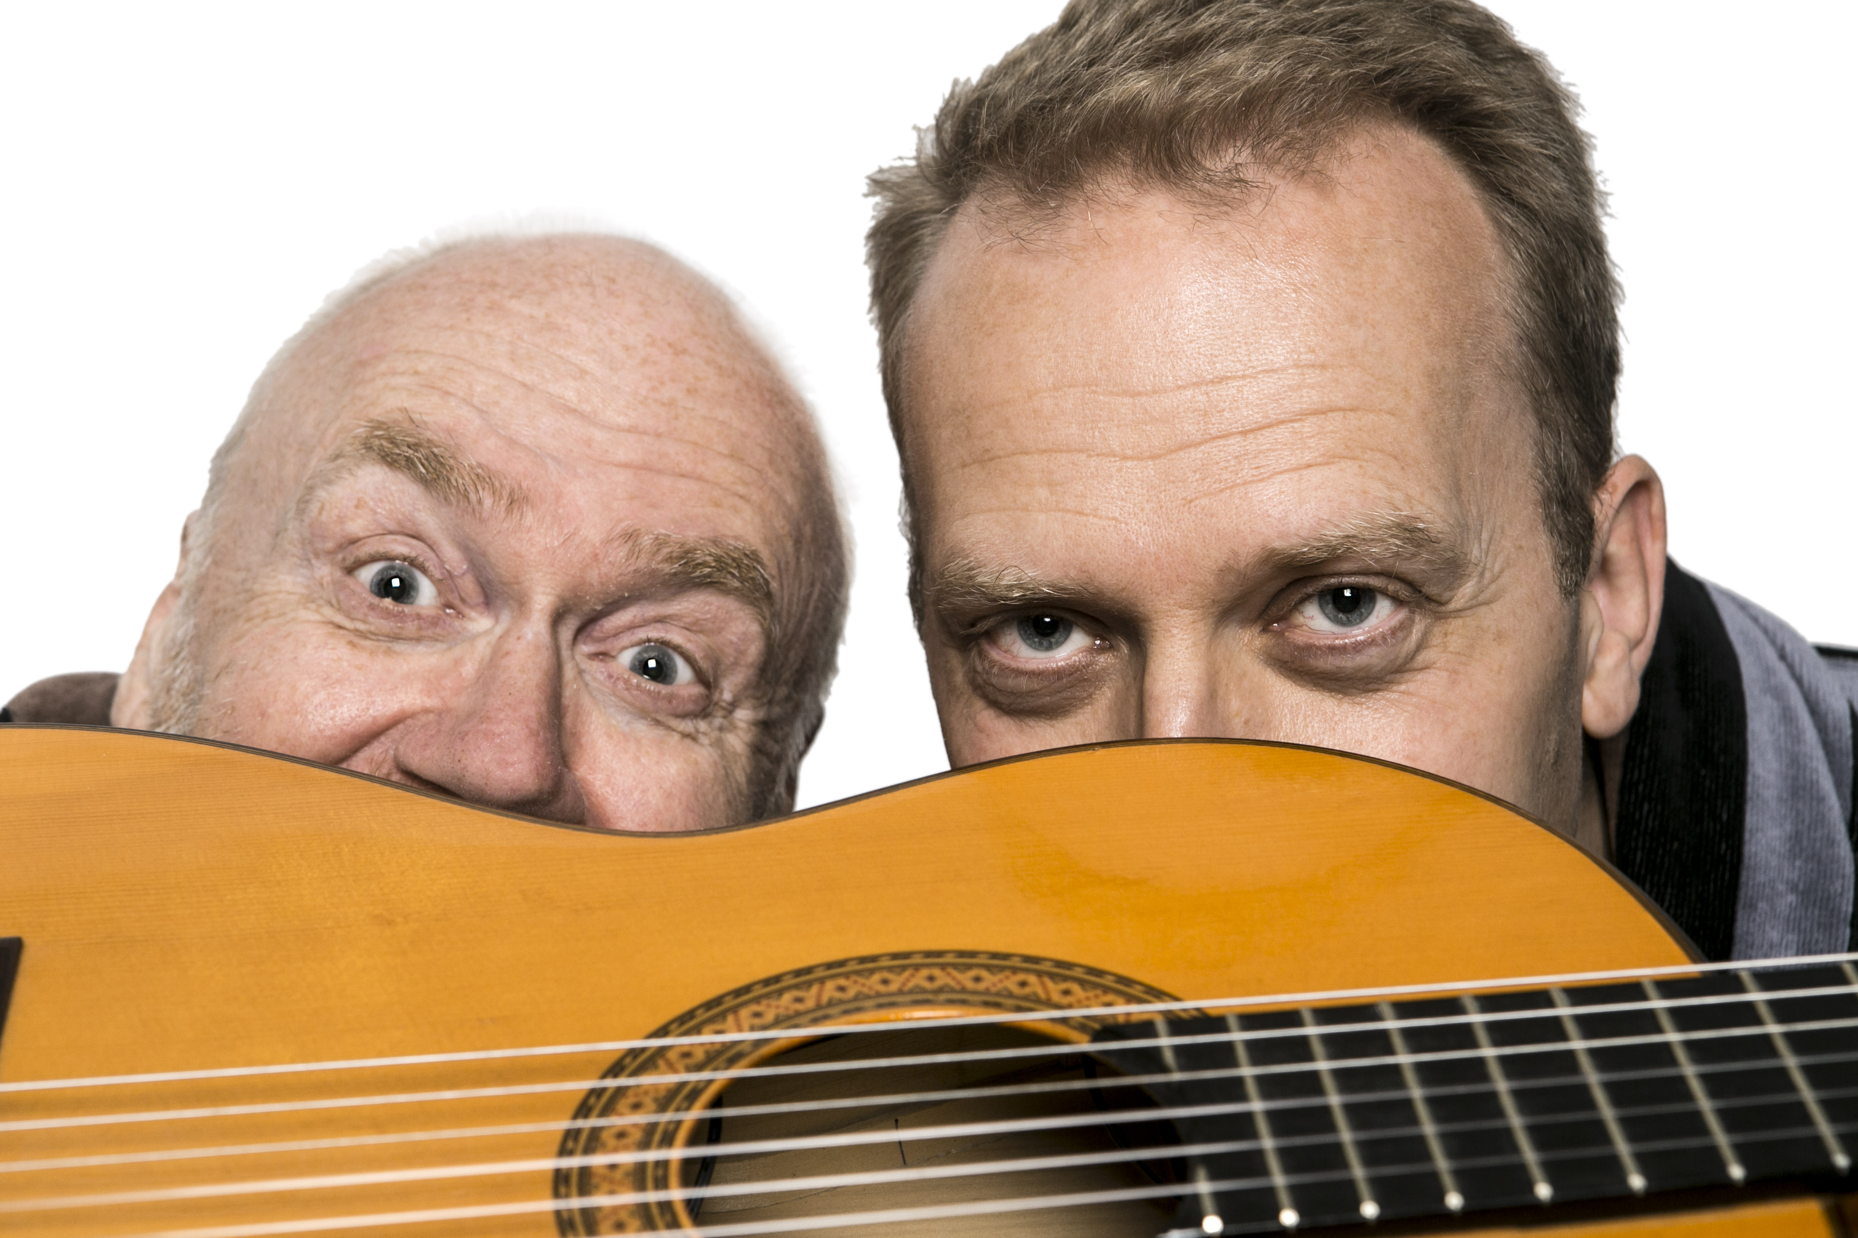

Bo Skødebjerg, instruktør
Uddannet skuespiller fra Statens Teaterskole. Fastansat skuespiller ved Ålborg Teater 1988-94 og siden arbejdet som freelance skuespiller, instruktør, tekstforfatter og dramatiker ved en lang række teatre. Har senest skrevet til Himmerlands Teater, TV2 og Folketeatret.

Teatret OPtimis
Ordet OPtimis ligger lige på grænsen mellem optimist og optimus - mellem lyset/glæden på den ene side og det bedste inden for musik/tekster på den anden. Gennem snart 25 år har teatret optrådt på landets biblioteker, små teatre, foreninger og uddannelsesinstitutioner - mest med cabaret’er med viser af bl.a. Benny Andersen, Sigfred Pedersen, Evert Taube, Bellman og Poul Henningsen.

